Общество с ограниченной ответственностью

«Фишпак»

414057, г. Астрахань, ул. М.Луконина, д.4,кв.63; ИНН 3017050830/301701001 ОГРН 1073017001078

р/с 40702810632000023365 Филиал ОАО БАНК ВТБ в г. Астрахани к/с 30101810300000000763 в ГРКЦ ГУ Банка России по Астраханской области БИК 041203763
Генеральный директор Декин П.С. , тел. 8 906 4550303
393936@mail.ru тел: 8 917 0940911
astrafish@gmail.com факс: (8512) 393936

Коммерческое предложение

Свежемороженая рыба

№ | Наименование продукции | Производство | Тара | Размерный ряд | Цена (руб/кг)
1 | Вобла (Аральская) | Казахстан | Мешок | 24 см+ | 45
2 | Судак | Казахстан | Мешок | 700гр.+ | 114
3 | Камбала | Казахстан | Мешок | 17см+ | 31
4 | Сазан | Казахстан | Мешок | 0.8кг-3кг | 45
5 | 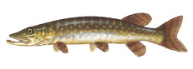  Вобла (Астраханская) | Россия | Мешок/Короб | 16см.+ | нет
6 | Лещ | Казахстан | Мешок | средний | 24
7 | Лещ | Россия | Мешок/Короб | 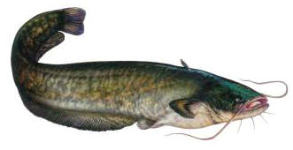  средний | 27
8 | Синец (Сопа) | Россия | Мешок | 18 см+ | 45
9 | Сом потр. | Россия/Казахстан | Мешок | 1кг-3кг | 32
10 | Сом потр. | Россия/Казахстан | Мешок | 3кг-6кг | 46
11 | Сом потр. | Россия/Казахстан | Мешок | 6кг-9кг | 59
12 | Сом потр. | Россия/Казахстан | Мешок | 9кг+ | 84
13 | Щука | Россия/Казахстан | Мешок | до 2кг сред. | 37
14 | Жерех | Казахстан | Мешок | 1кг-2кг | 59
15 | Карась | Россия | Мешок | 0.5кг-1.5кг | 21
16 | Линь | Россия | Мешок | 16 см+ | 27
17 | Окунь | Россия | Мешок | 14 см+ | 27
18 | Красноперка | Россия | Мешок | 16 см+ | 21
19 | Чехонь | Россия/Казахстан | 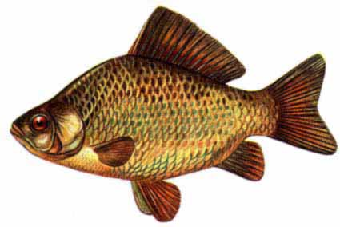  Мешок | 20 см+ | 65

Цены указаны на складе в г. Астрахани (возможен торг).
Принимаем заказы на вяленую, соломку и мороженную продукцию.
Рыбная продукция сертифицирована, постоянным клиентам скидки.
Предоставляется полный пакет документов. Доставка - самовывоз. Поможем с
автотранспортом.

Надеемся на взаимовыгодное сотрудничество!

